**Анкета-портфоліо практичного психолога**

**Кременецького академічного ліцею імені У. Самчука**

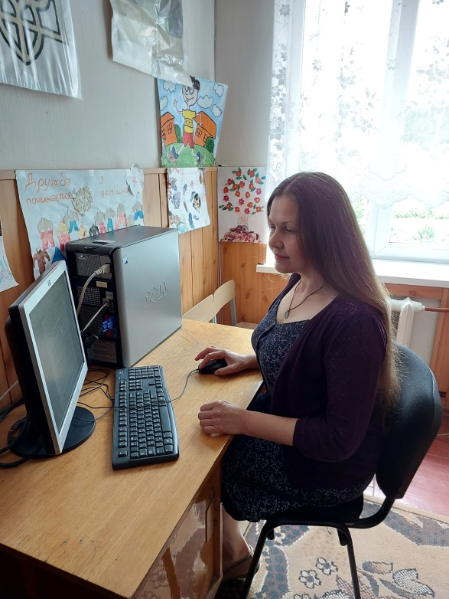

***Прізвище, ім’я, по батькові*** – Свідинська Людмила Миколаївна

***Професійне кредо****:*

*«Уміти бачити та розкривати потенційні можливості кожної особистості. Розумом – направляти , а почуттям – урівноважувати!»*

***Місце роботи*** *– Кременецький академічний ліцей імені У.Самчука*

***Дата народження*** *– 21.06.1974 року*

***Освіта*** *– Чернівецький державний університет ім. Ю. Федьковича*

***Фахова спеціалізація*** *– практичний психолог*

***Стаж роботи*** *– педагогічний складає 25 років, практичного психолога –20 років.*

***Кваліфікаційна категорія, звання*** *- спеціаліст вищої категорії*

***Нагороди та почесні звання****:*

Сертифікат № 90/2019 за участь у VІІ Всеукраїнському конкурсі «Творчий учитель – обдарований учень». Робота «Лялькотерапія як метод розв’язання психологічних проблем особистості» у номінації «Матеріали роботи психологічної служби (корекційно-розвивальні програми, проекти, тренінги)». - 5-6-й рейтинг (23 бали з 30).

Відділ освіти Кременецької РДА. Грамота переможця І етапу Всеукраїнського конкурсу авторських програм практичних психологів і соціальних педагогів «Нові технології у новій школі» у номінації «Корекційні програми», за створення та впровадження корекційної програми в освітньому закладі «Таємниці успіху». – Наказ № 318-од. – 02.12.2019.

Подяка управління освіти і науки Тернопільської ОДА за активну участь у створенні та впровадженні корекційної-розвивальних програм в освітніх закладах учасника обласного конкурсу авторських програм практичних психологів і соціальних педагогів «Нові технології у новій школі» у номінації «Креативно-розвивальні програми» (програма «Мандрівка до успіху». 6-а у рейтингу з 17 відзначених).

***Професійне самовдосконалення***

***Участь у методичних заходах:***

Участь у роботі науково практичній конференції «Освітній простір ХХІ століття: реалії, новації, перспективи», організованій Тернопільським національним економічним університетом, у секції «Соціально-психологічна робота: від особистості до інновацій» (23.02.2017р.).

Участь у дискусії «У гармонії із собою та світом» за технікою «світове кафе» фестивалю психологічної майстерності, присвяченого Всеукраїнському дню психолога «У пошуках істини ми знаходимо себе» за участю психологів РМК області (26.04.2017р.).

Засідання творчої групи практичних психологів і соціальних педагогів на тему: «Лялькотерапія як метод розв’язання психологічних проблем особистості» (01.11.2017р.).

***Підвищення кваліфікації:***

* Свідоцтво СС 02139788/ 002050-18 – про підвищ. кваліфікації практичних психологів, соціальних педагогів, вчителів основ християнської етики. - Суб’єкт підвищ. кваліфікації: ТОКІППО. - К-сть год.: 30 год. – 22.06.2018. Реєстрац. № 2050.
* Сертифікат КП-200520/328 про підвищення кваліфікації (дистанційно) за участь у ХІІ Всеукраїнській науково-практичній онлайн-конференції «Проєктування розвитку та психолого-педагогічного супроводу обдарованої особистості». – Суб’єкт підвищення кваліфікації: Національна академія педагогічних наук, Інститут обдарованої дитини НАПН України. – Тривалість: 7 годин. - 20-21.05.2020.
* Свідоцтво СС 02139788/ 009702-20 – про підвищ. кваліфікації практичних психологів. - Суб’єкт підвищ. кваліфікації: ТОКІППО. - К-сть год.: 30 год. – 25.11.2020. Реєстрац. № 9702.
* Сертифікат про завершення навчання за програмою підвищення кваліфікації з теми «Оцінювання без знецінювання». – Суб’єкт підвищення кваліфікації: Проєкт «Навчаємось разом», студія онлайн-освіти EdEra. Форма навчання – дистанційна. – Обсяг: 30 годин.
* Сертифікат про успішно завершений онлайн-курс з теми «Усе, що треба знати для забезпечення прав підлітків в Україні». – Суб’єкт підвищення кваліфікації: Міжнародний благодійний фонд «Снід Фонд Схід_Захід». Форма навчання – дистанційна. – Обсяг: 20 годин. - 05.12.2021.
* Свідоцтво СС 02139788/ 001615-22 – про підвищ. кваліфікації практичних психологів. - Суб’єкт підвищ. кваліфікації: ТОКІППО. - К-сть год.: 30 год. – 17.03.2022. Реєстрац. № 1615.
* Свідоцтво СС 02139788/ 00168-23 – про підвищення кваліфікації за напрямом «Розвиток професійних компетентностей» (освітня програма «Розвиток професійних компетентностей учителів предметів духовно-морального спрямування»). - Суб’єкт підвищ. кваліфікації: ТОКІППО. - К-сть год.: 30 год. / 1 кредит ЄКТС – 26.01.2023. Реєстрац. № 166.

***Поширення досвіду роботи у друкованих виданнях та освітніх сайта****х:*

Свідинська Л.М. Ділова гра *«*Кременецький ліцей майбутнього» (робота над створенням проекту змін) // Робота з обдарованими дітьми. З досвіду роботи методичної комісії суспільно-природничих дисциплін. Інформаційно-методичний вісник. № 39. / Упорядник: Семенюк Л.І., завідувач методичної комісії суспільно-природничих дисциплін. – Кременецький ліцей імені У.Самчука. – 2014. – С. 90 – 93.

Розвивальний тренінг для учнів на тему «На шляху до творчості»/ Робота педагогів Кременецького ліцею імені У.Самчука щодо розвитку обдарованостей у вихованців шляхом залучення їх до різних видів позакласної діяльності». // Інформаційно-методичний вісник. Випуск 49/Упорядник: Савіцька Л.В., заступник директора з виховної роботи Кременецького ліцею імені У.Самчука. – Кременецький ліцей імені У.Самчука. – 2019. – С.94.

Всеукраїнський освітній портал «Острів знань» (розміщено розробки арттерапевничних занять).

Лялькотерапія як метод розв’язання психологічних проблем особистості. Арт-терапевтичне заняття з елементами лялько терапії «Лялькотерапія – ідентифікація себе» / Організація роботи творчої групи практичних психологів і соціальних педагогів / Упрорядн.: Т.Я. Систалюк. Кременець: ВЦ КОГПА ім. Тараса Шевченка, 2020. С. 42-248.

***Досвід роботи***

Проблема, над якою працюю: формування активної життєвої позиції підлітків шляхом мотивування до успіху, підтримки та розвитку їх творчих обдарувань.

Основними орієнтирами у роботі:

- гармонізація спілкування в середовищі учнівського і вчительського колективів;

- профілактика виникнення та врегулювання конфліктів;

- виявлення та психологічний супровід обдарованих дітей;

- популяризація здорового способу життя;

- профілактика насильства в освітньому середовищі, так як проблема кривдження дітей та молоді на сьогоднішній день стає все більш актуальною. Насильство може чинитися як дорослими щодо дітей, так і самими дітьми відносно одне одного. Тому основною метою діяльності є не тільки навчання та виховання учнів, а й захист гідності дитини.

- профілактика торгівлі дітьми.

підвищення рівня обізнаності про причини та наслідки цієї проблеми шляхом проведення інформаційних заходів із протидії торгівлею людьми серед учасників освітнього процесу, зокрема серед дітей.

- психологічний супровід дітей ВПО, дітей учасників бойових дій щодо відсічі та стримування збройної агресії російської федерації проти України, допомога у розкритті їхніх потенційних можливостей.

- збереження психологічного здоров’я усіх учасників навчально-виховного процесу;

- психологічний супровід учасників закладу освіти у період військового стану у зв’язку зі збройною агресією російської федерації проти України, вивчення впливу війни на їх психічне здоров’я, відстеження і діагностика наслідкового впливу, допомога у зменшенні симптомів тривоги, стресу, фобій.

Метою діяльності щодо розвитку учня у процесі його навчання в ліцеї є:

- психологічний супровід, орієнтований на оптимістичну перспективу кожного учня;

- забезпечення права дитини на прояв і повноцінний розвиток свого потенціалу не залежно від індивідуально-психологічних особливостей, інтересів та схильностей, рівня розвитку в цілому;

- допомога кожному учневі у адаптації до соціального середовища шляхом оптимального розвитку його потенційних можливостей.